ITOPF: Thống kê sự cố tràn dầu từ tàu chở dầu trên toàn thế giới năm 2025
maritimecyprus
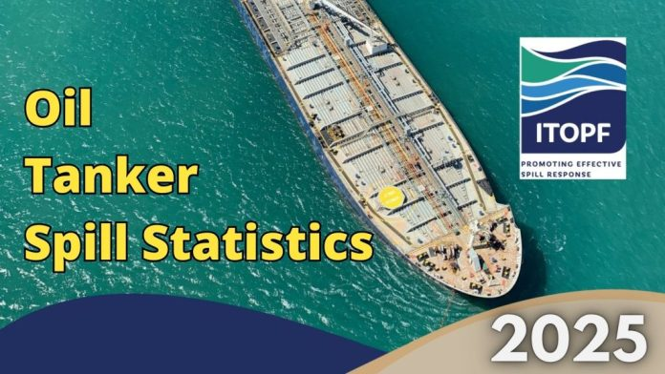
ITOPF duy trì một cơ sở dữ liệu về các vụ tràn dầu từ tàu chở dầu, bao gồm cả tàu chở dầu kết hợp (combined carriers), các FPSO và xà lan. Cơ sở dữ liệu này bao gồm thông tin về các vụ tràn dầu do tai nạn của dầu hydrocacbon bền vững và không bền vững kể từ năm 1970, ngoại trừ các sự cố phát sinh từ hành động chiến tranh. Dữ liệu được lưu giữ bao gồm vị trí và nguyên nhân của sự cố, con tàu liên quan, loại dầu bị tràn và khối lượng dầu tràn ra.
Các vụ tràn dầu được phân loại theo quy mô:
- Nhỏ: <7 tấn hoặc <50 thùng (bbls);
- Trung bình: 7–700 tấn hoặc 50–5.000 thùng;
- Lớn: >700 tấn hoặc >5.000 thùng.
Mặc dù được phân loại theo quy mô, khối lượng dầu tràn thực tế cũng được ghi nhận. Hiện nay, cơ sở dữ liệu đã có thông tin về hơn 10.000 sự cố, trong đó phần lớn thuộc nhóm nhỏ nhất, tức là dưới 7 tấn.
Thông tin được thu thập từ các nguồn công bố, như báo chí hàng hải và các ấn phẩm chuyên ngành khác, cũng như từ chủ tàu, các công ty bảo hiểm của họ và từ chính kinh nghiệm xử lý sự cố của ITOPF. Trước đây, thông tin từ các nguồn công bố chủ yếu liên quan đến các vụ tràn dầu lớn, thường là hậu quả của va chạm, mắc cạn, hư hỏng kết cấu, cháy hoặc nổ. Tuy nhiên, trong những thập kỷ gần đây, việc báo cáo các vụ tràn dầu nhỏ đã được cải thiện đáng kể.
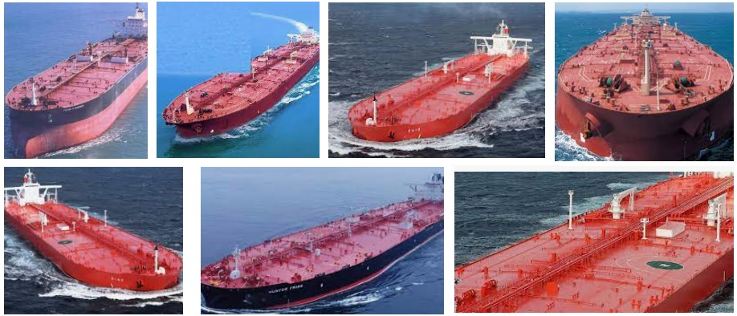
Số lượng vụ tràn dầu từ tàu chở dầu trong năm 2025
Trong năm 2025, đã ghi nhận 3 vụ tràn dầu lớn (>700 tấn) và 3 vụ tràn dầu trung bình (7–700 tấn) từ các sự cố liên quan đến tàu chở dầu.
Ba vụ tràn dầu lớn chủ yếu liên quan đến dầu thô và dầu nhiên liệu, xảy ra tại châu Á và châu Âu. Ba vụ tràn dầu trung bình cũng liên quan đến dầu thô và dầu nhiên liệu; tất cả đều xảy ra tại châu Á.
Điều này đưa mức trung bình của thập kỷ hiện tại lên khoảng 7 vụ tràn dầu mỗi năm. Con số này cao hơn một chút so với mức trung bình của thập niên 2010, nhưng đã giảm rất mạnh so với số lượng được ghi nhận trong các thập kỷ trước đó.
(Dữ liệu này chỉ liên quan đến các vụ tràn dầu có khối lượng được xác nhận và không bao gồm các sự cố phát sinh từ hành động chiến tranh.)
Khối lượng dầu tràn từ các sự cố trong năm 2025
Tổng lượng dầu thất thoát ra môi trường từ các vụ tràn dầu của tàu chở dầu trong năm 2025 ước tính khoảng 4.000 tấn.
Xu hướng tràn dầu trên toàn cầu
Tần suất tràn dầu
Trong hơn nửa thế kỷ qua, các thống kê về tần suất các vụ tràn dầu từ tàu chở dầu với khối lượng trên 7 tấn cho thấy một xu hướng giảm rõ rệt, như minh họa trong Hình 1 dưới đây.
Số vụ tràn dầu vượt quá 7 tấn đã giảm hơn 90% kể từ thập niên 1970. Tuy nhiên, trong thập kỷ gần đây, mức độ này hầu như không có nhiều thay đổi.
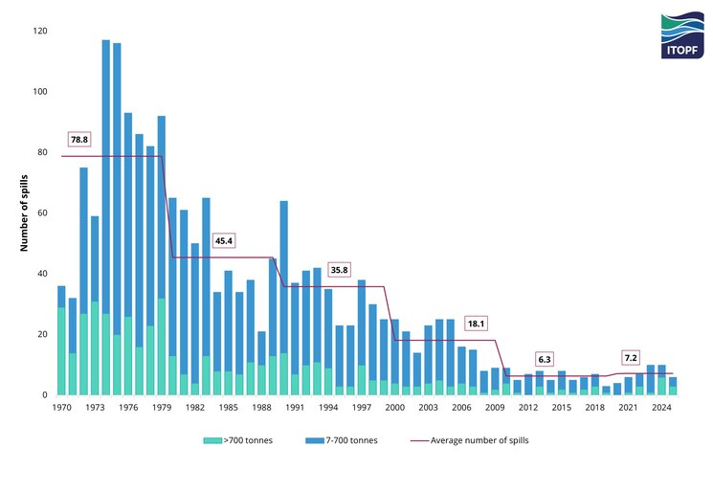
Hình 1: Số lượng các vụ tràn dầu từ tàu chở dầu quy mô trung bình (7–700 tấn) và lớn (>700 tấn), giai đoạn 1970–2025
Điều đáng chú ý là số lượng các vụ tràn dầu đã giảm dần theo từng thập kỷ khi phân tích dữ liệu theo chu kỳ 10 năm, như thể hiện trong Hình 2 dưới đây.
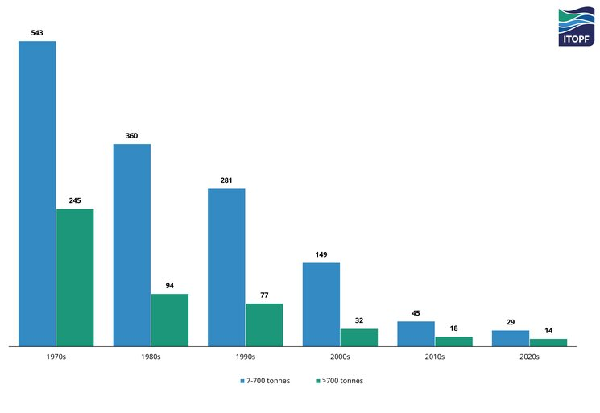
Hình 2: Số lượng các vụ tràn dầu từ tàu chở dầu quy mô trung bình (7–700 tấn) và lớn (>700 tấn) theo từng thập kỷ, giai đoạn 1970–2025
* Chỉ có dữ liệu của 6 năm đối với thập niên 2020.
Khoảng một phần tư tổng số các vụ tràn dầu được ghi nhận có khối lượng trên 7 tấn là các vụ tràn dầu lớn (>700 tấn). Hơn một nửa trong số các vụ tràn dầu lớn này (51%) xảy ra trong thập niên 1970 (xem Hình 3 dưới đây).
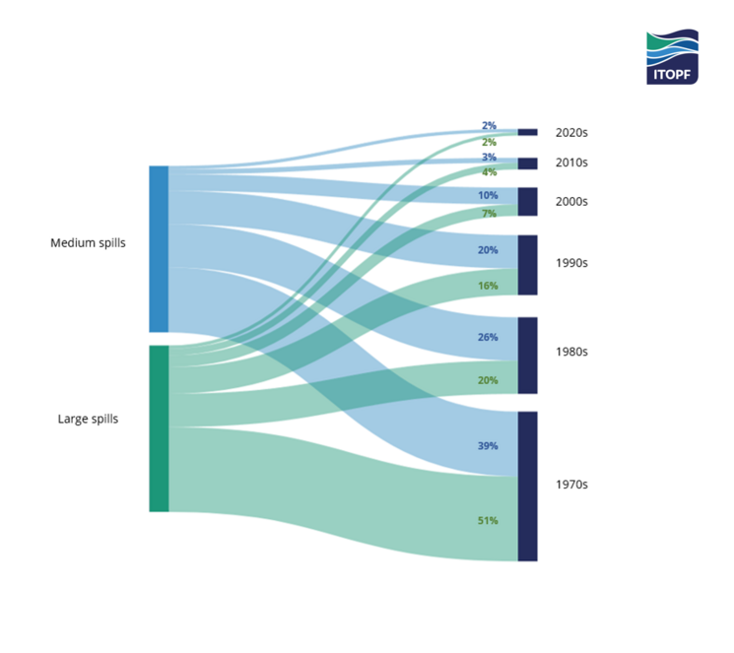
Hình 3: Tỷ lệ các vụ tràn dầu từ tàu chở dầu quy mô trung bình (7–700 tấn) và lớn (>700 tấn) so với tổng số các vụ được ghi nhận theo từng thập kỷ, giai đoạn 1970–2024
Tràn dầu từ tàu chở dầu so với thương mại dầu vận chuyển bằng đường biển
Mặc dù sự gia tăng số lượt hoạt động của tàu chở dầu có thể hàm ý rủi ro tăng lên, nhưng một điểm đáng khích lệ là xu hướng giảm các vụ tràn dầu vẫn tiếp diễn, bất chấp sự gia tăng tổng thể của hoạt động thương mại dầu mỏ vận chuyển bằng đường biển trong cùng giai đoạn. Điều này được minh họa trong Hình 4 dưới đây.

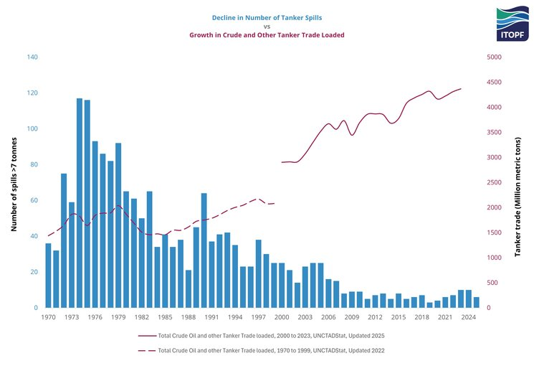
Hình 4: Sự giảm số lượng các vụ tràn dầu từ tàu chở dầu so với sự tăng trưởng của khối lượng dầu thô và các loại dầu khác được xếp chở bằng tàu chở dầu, giai đoạn 1970–2025
* Dữ liệu UNCTADStat được tổng hợp từ hai bộ dữ liệu khác nhau và chỉ có sẵn đến năm 2023.
Khối lượng dầu tràn
Song song với sự giảm về tần suất tràn dầu, khối lượng dầu bị tràn qua các thập kỷ cũng đã giảm đáng kể. Trong thập niên 2010, khoảng 164.000 tấn dầu đã bị thất thoát do các vụ tràn dầu từ tàu chở dầu có khối lượng từ 7 tấn trở lên, tương đương mức giảm 95% so với thập niên 1970. Đối với thập kỷ hiện tại, con số này hiện vào khoảng 42.000 tấn (dữ liệu của 6 năm).
Xét về khối lượng dầu tràn, số liệu của từng năm cụ thể có thể bị làm sai lệch đáng kể bởi một sự cố lớn duy nhất (xem Hình 5 dưới đây). Điều này được minh họa rõ nét qua các sự cố điển hình như:
- ATLANTIC EMPRESS (1979): 287.000 tấn dầu tràn;
- CASTILLO DE BELLVER (1983): 252.000 tấn dầu tràn;
- ABT SUMMER (1991): 260.000 tấn dầu tràn; và
- SANCHI (2018): 113.000 tấn dầu tràn.

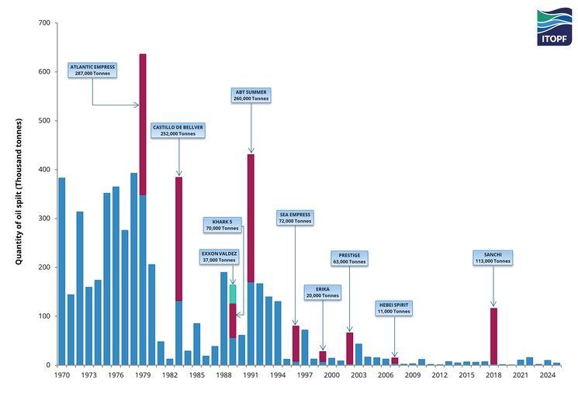
Hình 5: Khối lượng dầu tràn từ 7 tấn trở lên (làm tròn đến nghìn tấn gần nhất) từ các sự cố tàu chở dầu, giai đoạn 1970–2025
Tần suất và khối lượng theo từng thập kỷ
Khi xem xét đồng thời tần suất và khối lượng dầu tràn, có thể thấy rõ tác động của một số ít các vụ tràn dầu rất lớn đối với ước tính tổng khối lượng theo từng thập kỷ (xem Hình 6):
- Thập niên 1990: có 358 vụ tràn dầu từ 7 tấn trở lên, làm thất thoát 1.134.000 tấn dầu; 73% tổng lượng này đến từ chỉ 10 sự cố.
- Thập niên 2000: có 181 vụ tràn dầu từ 7 tấn trở lên, làm thất thoát 196.000 tấn dầu; 75% tổng lượng này đến từ chỉ 10 sự cố.
- Thập niên 2010: có 63 vụ tràn dầu từ 7 tấn trở lên, làm thất thoát 164.000 tấn dầu; 91% tổng lượng này đến từ chỉ 10 sự cố. Một sự cố duy nhất chiếm khoảng 70% tổng lượng dầu tràn.
- Thập niên 2020 (tính đến nay): đã ghi nhận 43 vụ tràn dầu từ 7 tấn trở lên, làm thất thoát 42.000 tấn dầu. 85% tổng lượng này có thể quy cho 10 sự cố lớn, và 15% còn lại đến từ 33 sự cố khác.
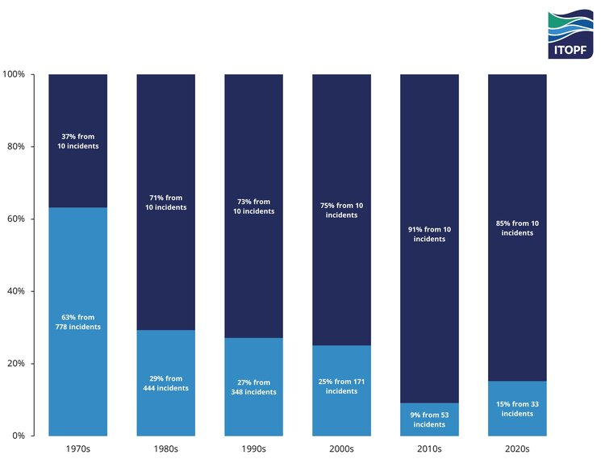Hình 6: Các vụ tràn dầu từ tàu chở dầu từ 7 tấn trở lên theo từng thập kỷ, cho thấy ảnh hưởng của một số lượng tương đối nhỏ các vụ tràn dầu có quy mô lớn đối với con số tổng thể
* Chỉ có dữ liệu của 6 năm đối với thập niên 2020.
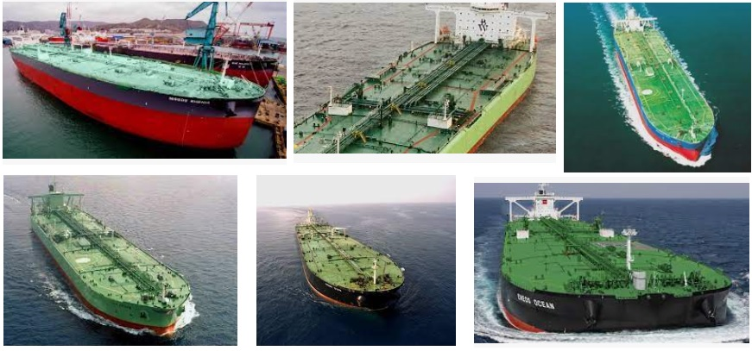

Nguyên nhân các vụ tràn dầu từ tàu chở dầu
Phần lớn các vụ tràn dầu (>7 tấn) được ghi nhận trong giai đoạn 1970–2025 là do va chạm/va vào công trình (allision/collision) và mắc cạn (grounding) gây ra (xem Hình 7).
Trong thập niên 2020, khoảng một phần ba số vụ tràn dầu được ghi nhận cho đến nay chủ yếu do hiện tượng thời tiết cực đoan và sai sót của con người, được xếp vào nhóm “Nguyên nhân khác (Other)”.
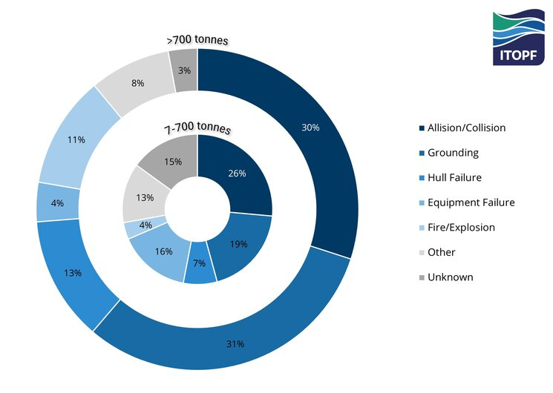
Hình 7: Nguyên nhân các vụ tràn dầu từ tàu chở dầu, giai đoạn 1970–2025
Các vụ tràn dầu lớn trong lịch sử
Dưới đây là bản tóm tắt 20 vụ tràn dầu lớn nhất từ tàu chở dầu đã xảy ra kể từ sau vụ tai nạn tàu TORREY CANYON năm 1967. Đáng lưu ý là 19 trong số 20 vụ tràn dầu lớn nhất được ghi nhận đều xảy ra trước năm 2000. SANCHI, vụ tai nạn mới nhất được bổ sung vào danh sách, là vụ tràn dầu lớn duy nhất liên quan đến dầu không bền vững (non-persistent oil) trong bảng này, và gây ra tác động môi trường thấp hơn đáng kể so với một số vụ tràn dầu thô được liệt kê.
Một số vụ tai nạn, mặc dù có quy mô rất lớn, nhưng chỉ cần rất ít hoặc thậm chí không cần biện pháp ứng phó, do dầu bị tràn ở xa ngoài khơi và không ảnh hưởng đến bờ biển. Vì lý do này mà một số tên tàu trong danh sách có thể không quen thuộc đối với độc giả.
Tai nạn của các tàu PRESTIGE, EXXON VALDEZ và HEBEI SPIRIT được đưa vào để so sánh, mặc dù các vụ việc này nằm ở vị trí thấp hơn trong danh sách.
Bảng: Top 20 vụ tràn dầu lớn nhất
Thứ hạng | Tên tàu | Năm | Vị trí xảy ra tai nạn | Quy mô (Tấn)
1 | ATLANTIC EMPRESS | 1979 | Ngoài khơi Tobago, Tây Ấn độ | 287,000
2 | ABT SUMMER | 1991 | Cách bờ biển Angola 700 hải lý | 260,000
3 | CASTILLO DE BELLVER | 1983 | Ngoài khơi Vịnh Saldanha, Nam Phi | 252,000
4 | AMOCO CADIZ | 1978 | Mgoài khơi Brittany, Pháp | 223,000
5 | HAVEN | 1991 | Genoa, Italy | 144,000
6 | ODYSSEY | 1988 | Cách bờ biển Nova, Scotia, Cananda 700 hải lý | 132,000
7 | TORREY CANYON | 1967 | Scilly Isles, UK | 119,000
8 | SEA STAR | 1972 | Vịnh Oman | 115,000
9 | SANCHI | 2018 | Ngoài khơi Thượng Hải, Trung Quốc | 113,000
10 | IRENES SERENADE | 1980 | Vịnh Navarino, HY Lạp | 100,000
11 | URQUIOLA | 1976 | La Coruna, Tây Ban Nha | 100,000
12 | HAWAIIAN PATRIOT | 1977 | Cach bờ biển Honolulu 300 hải lý | 95,000
13 | INDEPENDENTA | 1979 | Bosphorus, Thổ Nhĩ Kỳ | 94,000
14 | JAKOB MAERSK | 1975 | Oporto, Bồ Đào Nha | 88,000
15 | BRAER | 1993 | Shetland Islands, Anh | 85,000
16 | AEGEAN SEA | 1992 | La Coruna, Tây Ban Nha | 74,000
17 | SEA EMPRESS | 1996 | Milford Haven, Anh | 72000
18 | KHARK 5 | 1989 | Cách bờ biển Địa Trung Hải của Moroco 120 Hải lý | 70,000
19 | NOVA | 1985 | Ngoài khơi đảo Kharg, Vịnh IRan | 70,000
20 | KATINA P | 1992 | Ngoài khơi Maputo, Mozambique | 67,000
21 | PRESTIGE | 2002 | Ngoài khơi Galicia, Tây Ban Nha | 63,000
36 | EXXON VALDEZ | 1989 | Prince William Sound, Alaska, Mỹ | 37,000
132 | HEBEI SPIRIT | 2007 | Hành Quốc | 11,000




